OHJE OPETTAJILLE: Tunnuksen luominen uuteen Peda.net –palveluun https://peda.net

Jyväskylän kaupunki - perusopetus

Mikäli sinulla on jo tunnus uuteen Peda.net palveluun, älä luo uutta tunnusta vaan siirry suoraan kohtaan B).

A) Peda.net palveluun rekisteröityminen

Pääsylipun tilaaminen:
- Mene nosoitteeseen https://peda.net/:register
- Anna sähköpostiosoitteesi ja klikkaa "Lähetä rekisteröinti".
- Avaa sähköpostistasi uusi viesti "Peda.net -palvelun rekisteröintitiedot". Lue ohjeet ja poimi itsellesi muistiin sähköpostissa kerrottu väliaikainen tunnus (kuusi numeroa) ja salasana (neljä numeroa).

Peda.net –tunnuksen aktivointi:
- Mene osoitteeseen https://peda.net/:login ja kirjaudu sisään saamallasi väliaikaisella tunnuksella (kuusi numeroa) ja salasanalla (neljä numeroa).
- Lue ja hyväksy palvelun käyttöehdot. Käyttöehdot hyväksytään sivun lopusta.
- Anna haluamasi käyttäjätunnus (suosittelemme etunimi.sukunimi käytäntöä) kohtaan “Uusi käyttäjätunnus” ja kirjoita haluamasi salasana kahteen kertaan niille varattuihin kenttiin. Anna vielä oma etunimesi, sukunimesi ja sähköpostiosoitteesi. Klikkaa lopuksi “Aktivoi tunnus”.
- Sinulle avataan henkilökohtainen profiilisivu, joka on vielä tyhjä.
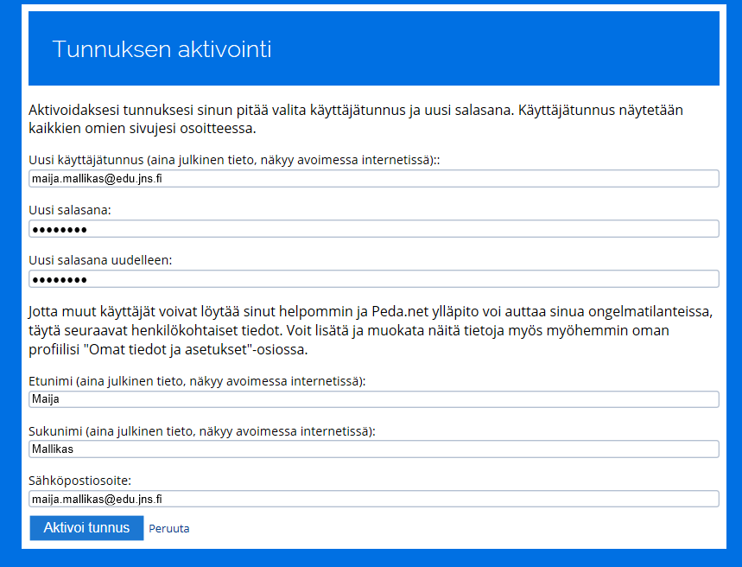

B) Oman koulun kotisivujen löytäminen ja kotisivujen tilaaminen omaan profiiliin

Jyväskylän koulujen uudet kotisivut ja verkko-oppimisympäristöt löytyvät osoitteesta https://peda.net/jyvaskyla
Klikkaa oman koulusi nimeä koulujen listassa. Huomaa, että mikäli oman koulusi uudet sivut eivät ole vielä käytössä, on mahdollista että et näe niitä vielä.
Voit halutessasi tilata koulusi sivut henkilökohtaiseen profiiliisi. Tästä on se hyöty, että henkilökohtaisen profiilisi ja koulun kotisivujen välillä tapahtuva liikkuminen helpottuu ja saat halutetessasi tiedon koulun sivuille tulevista muutoksista omaan profiiliisi. Tee tilaus seuraavasti:
- Avaa koulusi kotisivu. Klikkaa “Tilaa” -painiketta.
- Valitse “Näytä kohde omissa linkeissä” ja halutessasi “Tilaa tämä kohde ja kaikki sen sisällä olevat kohteet”
- Klikkaa “Tallenna”.
Tämän jälkeen pääset koulun sivulle suoraan omasta profiilistasi (esim. sisäänkirjautumisen jälkeen) klikkaamalla vasemmassa laidassa näkyvää linkkiä. Voit myös liikkua “pomppuvalikon” avulla, joka aukeaa aivan sivun vasemmasta yläkulmasta (kolme pientä vaakasuoraa palkkia). Jos tilasit ilmoitukset uudesta sisällöstä, sivun ylälaitaan oman profiilikuvasi viereen ilmestyy punainen laatikko, kun sinulla on lukemattomia ilmoituksia.
HUOM! Voit perua tilauksen milloin tahansa tai muuttaa sitä palaamalla koulusi etusivulle ja klikkaamalla “Muokkaa tilausta”.

